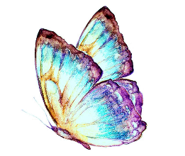
花現美好的自己
乾燥花手作 & 自我覺察體驗
報名表
姓名 |  |  |  | 性別
系級 |  | 學號 |  | 電話
E-MAIL
活動說明 | 花現美好的自己  乾燥花手作 & 自我覺察體驗  認識自己是一場讓青春不凋零的旅程！  歡迎剛成為大學新鮮人的你/妳，  一起參加這場在乾燥花饗宴中，好好認識自己!  時間：10/4(四) 19：30～21：00  地點：創藝學院C103教室
參加期待

注意事項：
1.親自到學生諮商中心「填寫報名表」，並繳交活動材料費200元。(完成繳費，才算報名成功！)
2.詳細活動資訊請至「學生諮商中心網站」或facebook搜尋「東海諮商」。
東海大學學生諮商中心 04-23590231

